C-11 — Déroulé de tôle pliée avec compensation
Fiche d'exercice Magpie · Lot A — Découverte des composants natifs
Thématique | C4 · Fabrication
Référence au référentiel | REF-116, REF-115, REF-082
Compétence visée | Calculer le développé d'une tôle à plis multiples, en comptant le bon nombre de plis par segment.
Case Bloom (révisée) | Appliquer × procédurale
Niveau | Expérimenté
Durée cible | 80 minutes
Prérequis | B-17, C-05
Mode de validation | NumericTolerance — tolérance 0.1
Solution de référence | 40 composants
Version | v0.4-260901 — Ind. C — 01/09/2026
Conception | magpie-conception-exercices v2.3

SUJET
Compétence visée
Calculer un développé industriel exact et produire le plan de pliage.
Contexte
La bande part au débit avant pliage. Cinq plis, c'est cinq occasions de se tromper d'un rayon.
Énoncé
La pièce en tôle de 2 mm comporte 5 plis à 90° de rayon intérieur 3 mm. Produis son développé en tenant compte du facteur K de 0,44, cote les lignes de pli et vérifie que la longueur développée calculée correspond à la longueur mesurée sur le développé.

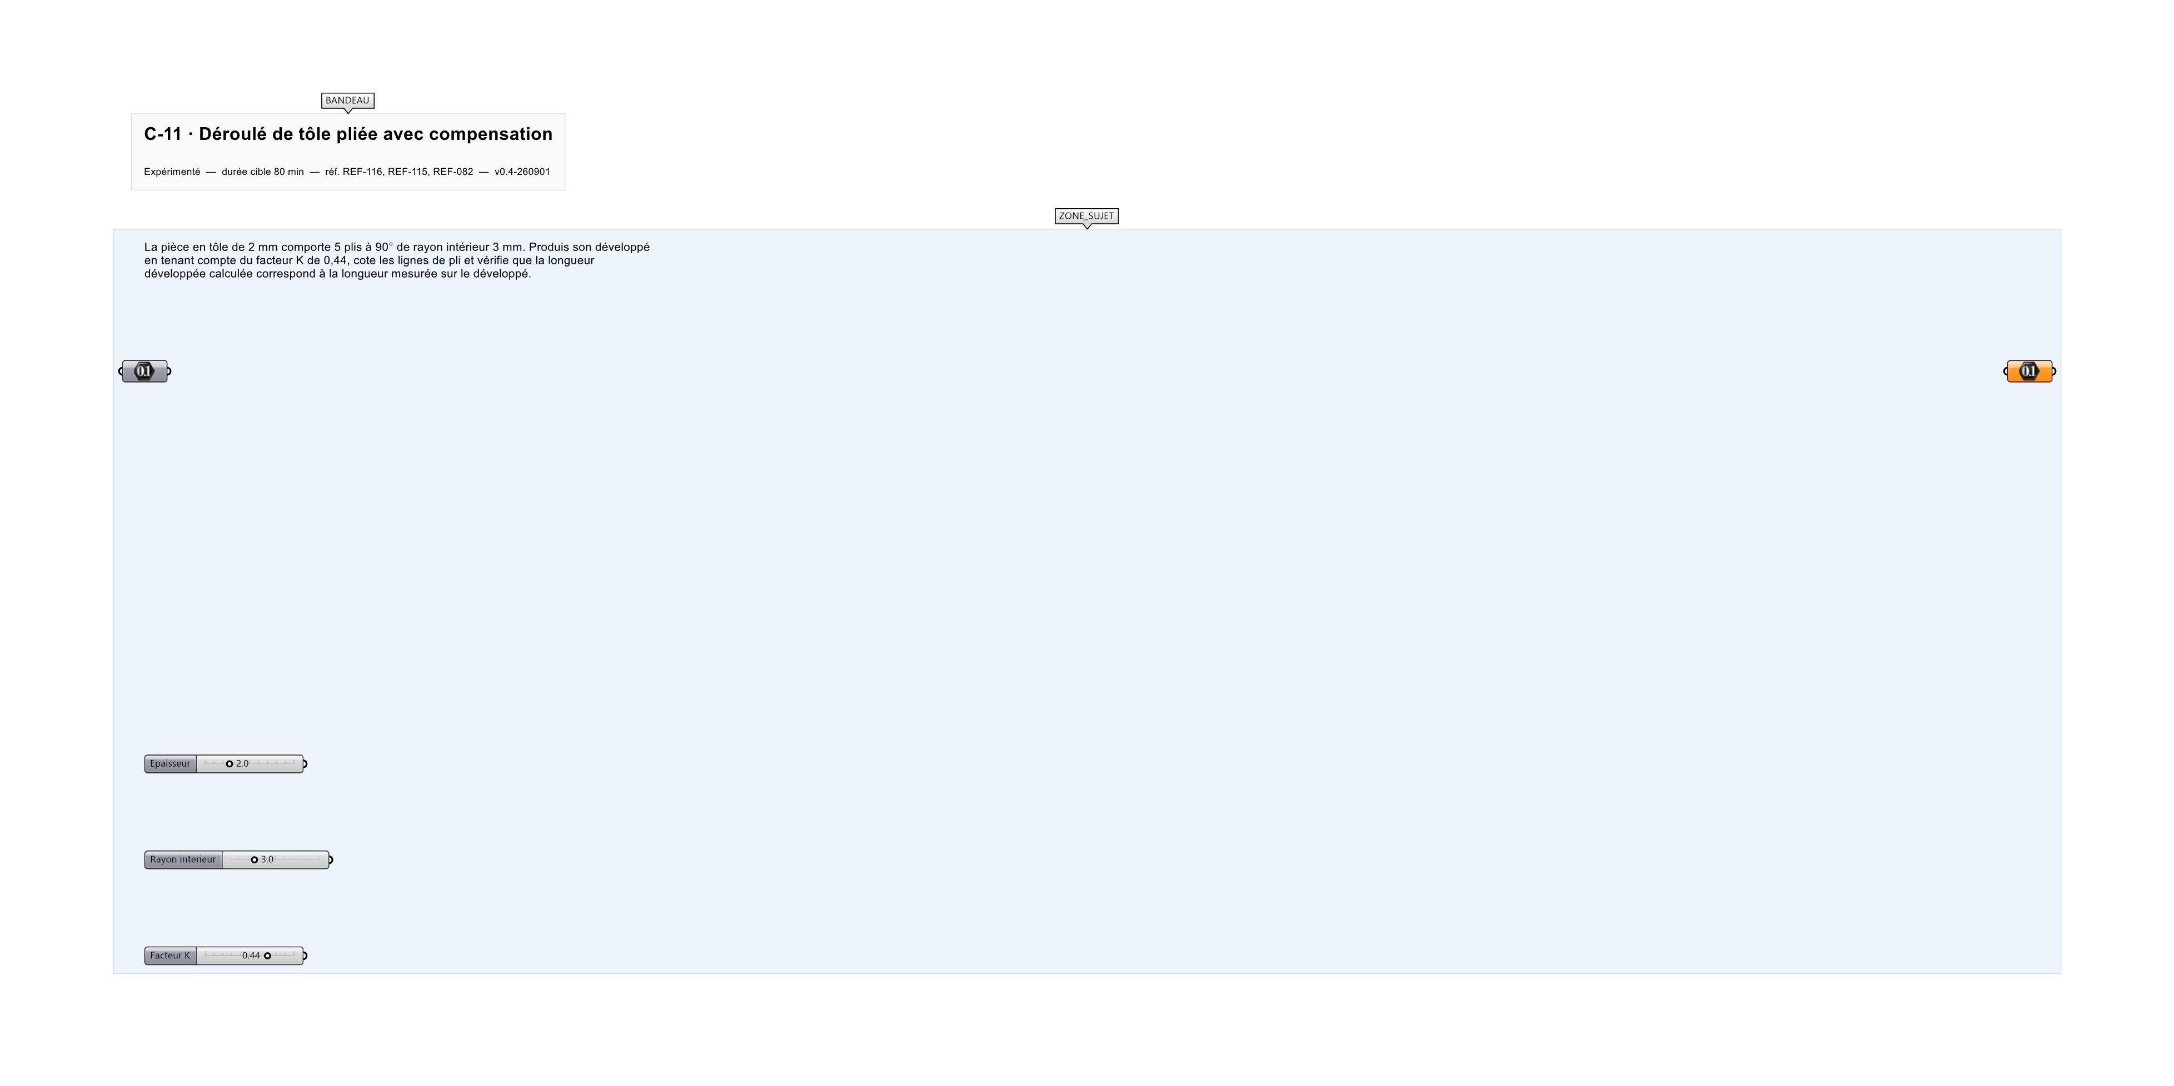
Le canvas à l'ouverture de C-11_sujet.gh : les données fournies et le paramètre REPONSE.
Ce qui vous est fourni
Une pièce en tôle pliée internalisée et les paramètres matière.
Ce qui est attendu
500,47 mm de développé, à 0,1 près.
Branchez votre résultat sur le paramètre REPONSE. La correction compare cette sortie en mode NumericTolerance, avec une tolérance de 0.1.
La consigne ne nomme aucun composant, et c'est délibéré : nommer l'outil reviendrait à donner la réponse. Ce lot n'autorise que des composants natifs de Grasshopper pour Rhino 8 — aucun plugin tiers n'est nécessaire.
Barème
4 points développé, 3 points compensation, 3 points cotation.

CORRIGÉ
À ne consulter qu'après avoir cherché. Dans le fichier C-11_complet.gh, le corrigé occupe la zone basse du canvas. Il ne produit rien tant que l'interrupteur AFFICHER LE CORRIGÉ n'est pas basculé sur vrai : positionnez-le sur faux pour faire disparaître le résultat.

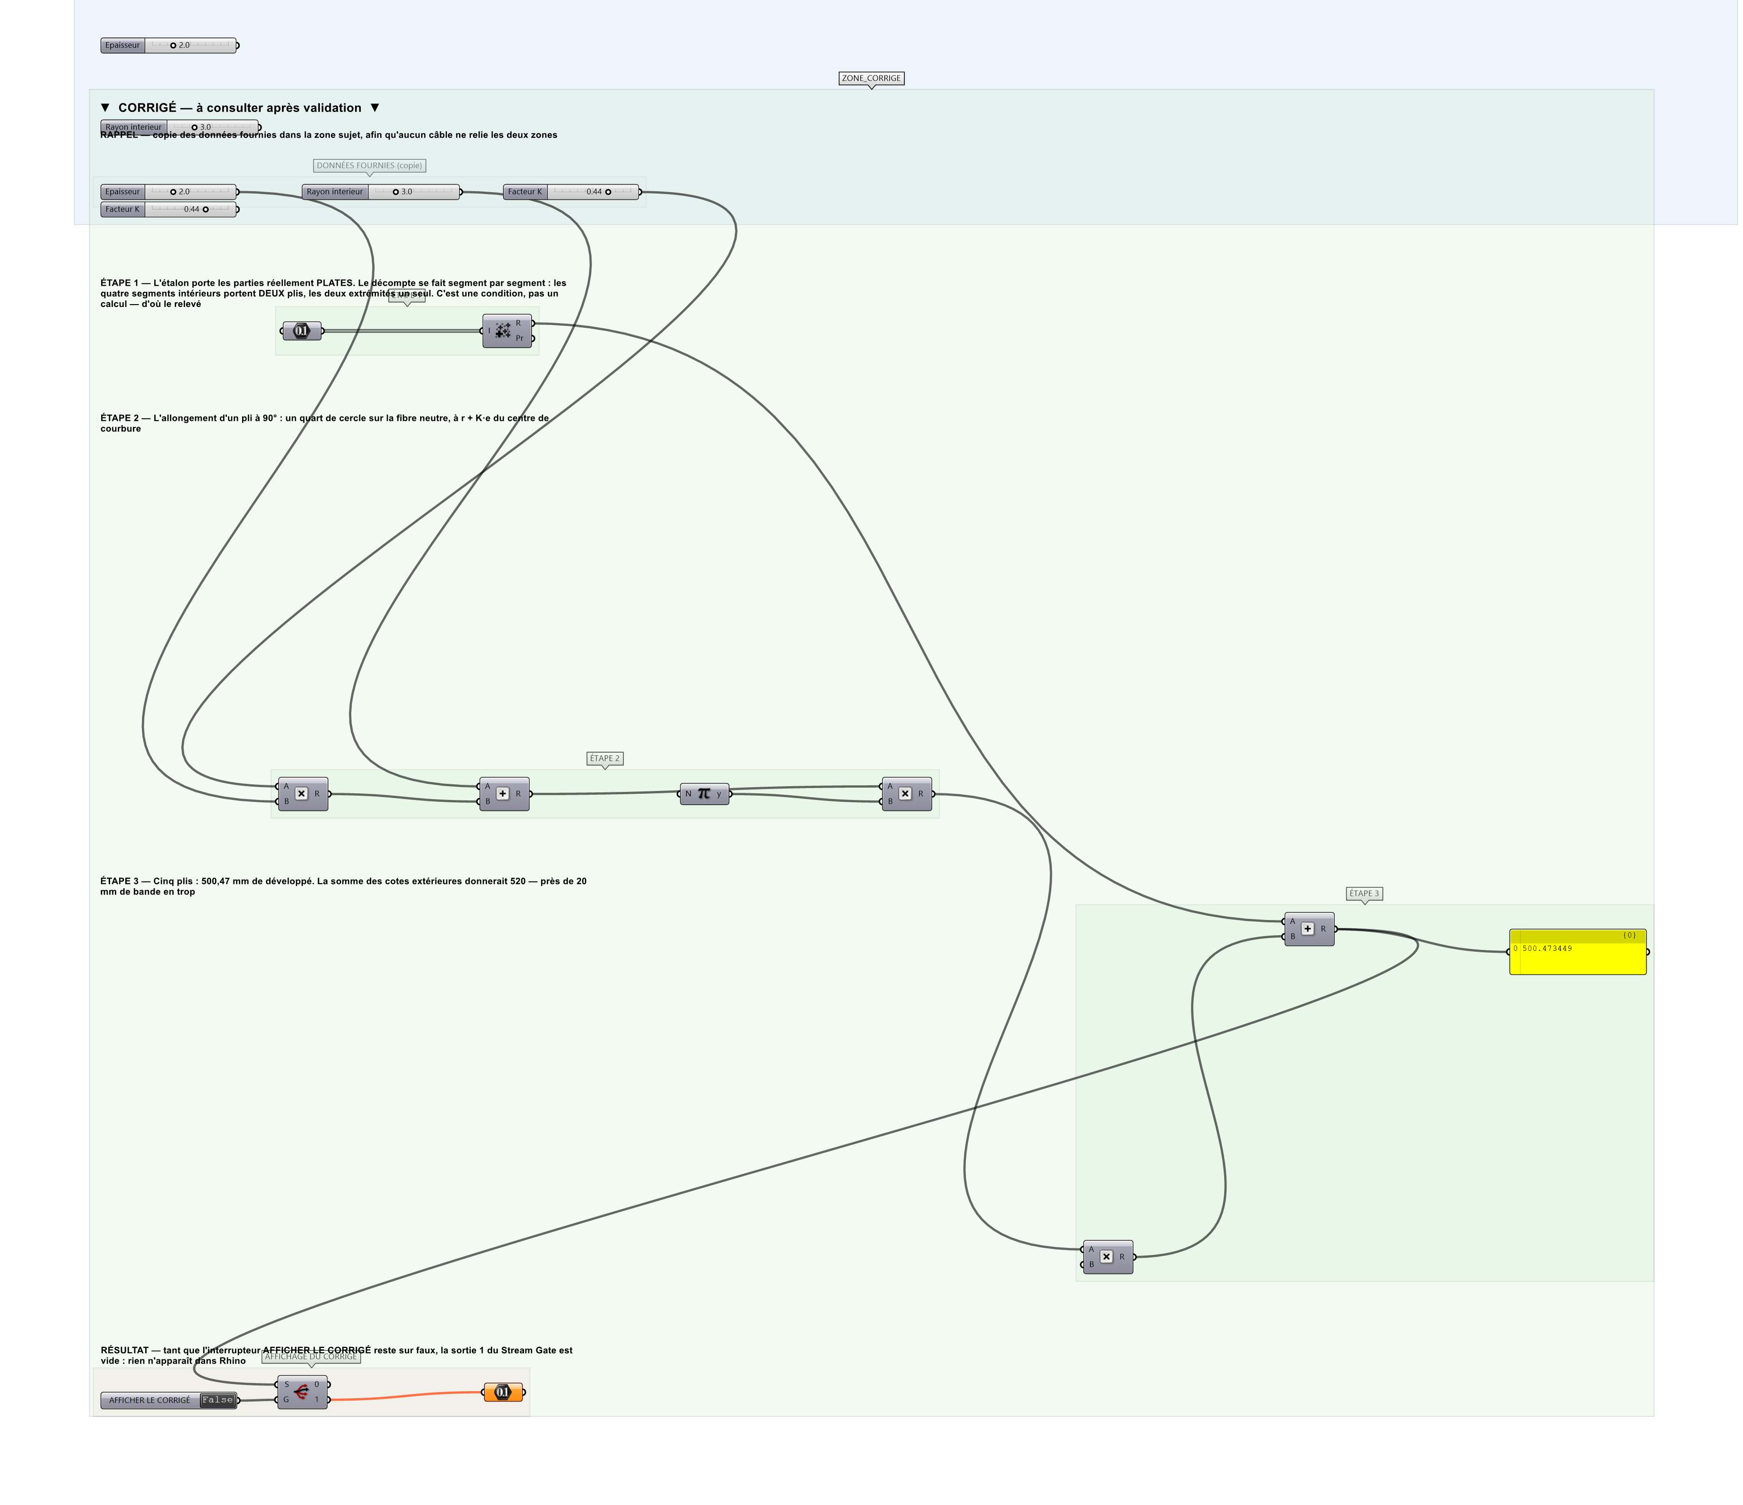
La zone corrigé. Elle est autonome : les données fournies y sont recopiées, aucun câble ne la relie à la zone sujet.
Marche à suivre
Étape 1. Identifier les faces planes et les zones de pli par analyse des normales.
Étape 2. Calculer pour chaque pli la longueur de la fibre neutre : (rayon intérieur + K × épaisseur) × angle en radians.
Étape 3. Sommer les longueurs des faces planes et des fibres neutres pour obtenir la longueur développée théorique.
Étape 4. Déplier la pièce face par face avec Orient successifs, ou utiliser un composant de dépliage.
Étape 5. Insérer les longueurs de fibre neutre entre les faces dépliées.
Étape 6. Tracer les lignes de pli et les coter avec Text Tag 3D en indiquant le sens de pliage.
Étape 7. Mesurer la longueur du développé obtenu et la comparer à la valeur théorique.
Étape 8. Exporter le développé en DXF.
L'erreur attendue
C'est l'erreur qu'il faut guetter, parce qu'elle est diagnostique : elle dit ce que l'apprenant a mal compris, là où un simple « faux » ne dirait rien.
Additionner les cotes extérieures : 520 mm, soit près de 20 mm de trop. Mais l'erreur la plus coûteuse est ailleurs : retirer rayon et épaisseur UNE fois par segment. Les quatre segments intérieurs portent DEUX plis chacun, les deux segments d'extrémité un seul — c'est ce décompte qui fait la différence entre une bande juste et une bande courte de 20 mm.

Pièges fréquents
• Utiliser le rayon extérieur au lieu du rayon intérieur dans la formule.
• Angle de pli confondu avec l'angle d'ouverture (90° de pli correspond à un angle complémentaire selon la convention).
• Facteur K appliqué à l'épaisseur totale au lieu de la position de la fibre neutre.
Composants de la solution de référence
Brep | Plane, Unroll (Squid ou Python), Length, Series, Text Tag 3D, Write File
Cette liste figure sur la fiche formateur uniquement : elle ne doit pas être remise à l'apprenant avant qu'il ait cherché.
Pourquoi ce jeu de données
Six segments et cinq plis : deux extrémités à un pli, quatre segments intérieurs à deux plis. Le facteur K de 0,44 est celui d'un acier doux plié sur un rayon supérieur à l'épaisseur. Le développé, 500,47, est inférieur à la somme des cotes — contre-intuitif, et c'est bien le cas général.
Limite de la correction automatique
Cinq plis à 90° dans le même sens font une pièce qui se referme presque. La faisabilité du pliage — l'ordre des plis, la place de l'outil — n'est pas jugée ici, et c'est elle qui décide en atelier.

Pour aller plus loin
• Traiter des plis à angles quelconques.
• Gérer plusieurs épaisseurs et facteurs K.
• Ajouter les dégagements de pli aux angles.
Fichiers de cet exercice
• C-11_sujet.gh — énoncé et données de départ, sans le corrigé
• C-11_complet.gh — énoncé et corrigé, ce dernier commandé par l'interrupteur
• C-11.json — descripteur pour le plugin Magpie
• C-11_fiche.docx — la présente fiche
• C-11_fiche_sujet.docx — la fiche sans le corrigé, pour l'apprenant

